**Examen 1ª Evaluación. Temas 1, 2 y 3**

**Apellidos, Nombre:____________________________________________________________**

PARTE PRÁCTICA

Instrucciones:

Se está utilizando el programa de vigilancia de vuestras pantallas. Se penalizará con un 0 en esta prueba cualquier intento de copia o comunicación entre vosotros. Podéis, sin embargo, acceder al material del curso**, SOLO SE PUEDE CONSULTAR MATERIAL O PRÁCTICAS, NO COMUNICARSE**. Los **MÓVILES PERMANECERÁN APAGADOS** y el **cable** de red del ordenador **desconectado**, durante todo el examen. Sólo se pondrá el cable de red para bajar los documentos del examen de Classroom y para realizar, posteriormente, la entrega.

Enunciado:

Se harán pantallazos explicados con la resolución de cada punto (todos los comandos e imágenes de archivos necesarios) expuesto a continuación y se entregarán en un archivo ex1ev_nombre_apellido1_apellido2.docx. El nombre del alumno deberá aparecer en el usuario de la máquina, o se pondrá un txt para que aparezca en todos los pantallazos.

1. Crea un host virtual basado en nombre para [www.examentunombre.com](http://www.examentunombre.com) con alias examentunombre.com. Mostrarás el contenido del directorio en caso de que no se encuentre el archivo índice y seguirá enlaces simbólicos y permitirá multiviews. Actívalo y comprueba que puedes acceder correctamente desde la propia máquina. (2 puntos)

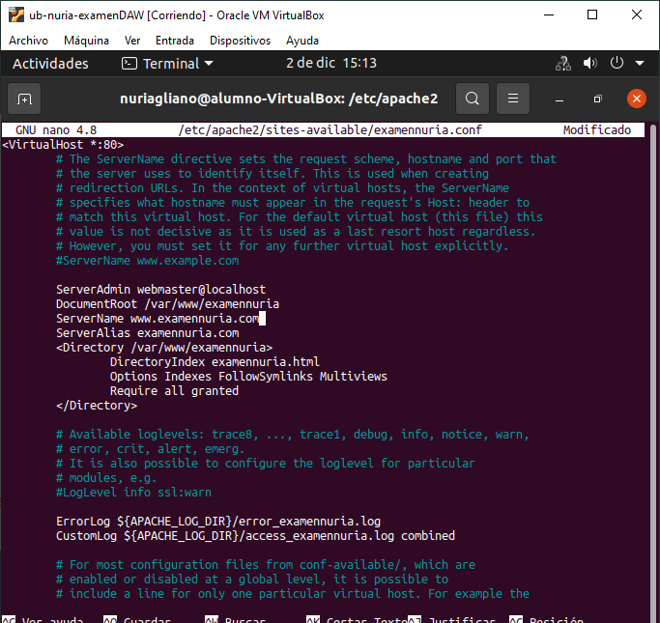 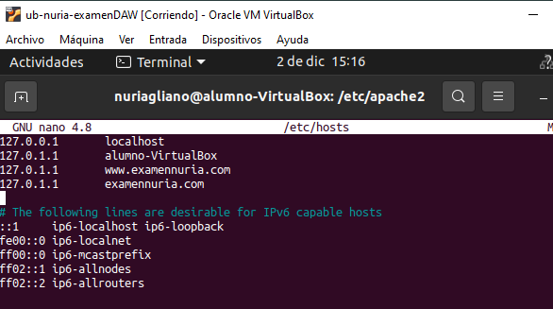 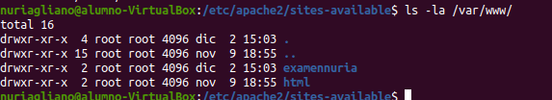 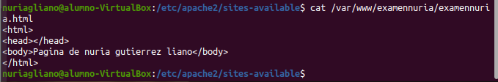 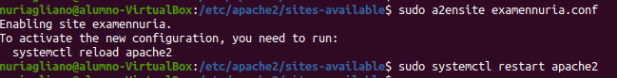

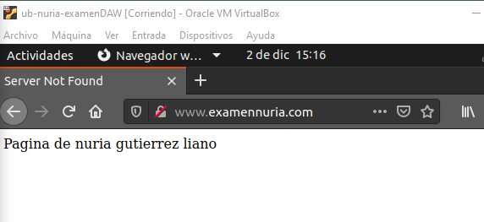

1. Modifica el archivo ports. Crea un host virtual basado en ip que escuche por el puerto 8097 y que sea [www.examen2tunombre.com](http://www.examen2tunombre.com) . Actívalo y comprueba que puedes acceder correctamente desde la propia máquina. (2 puntos)

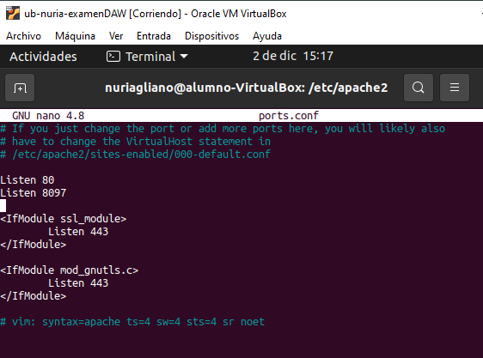  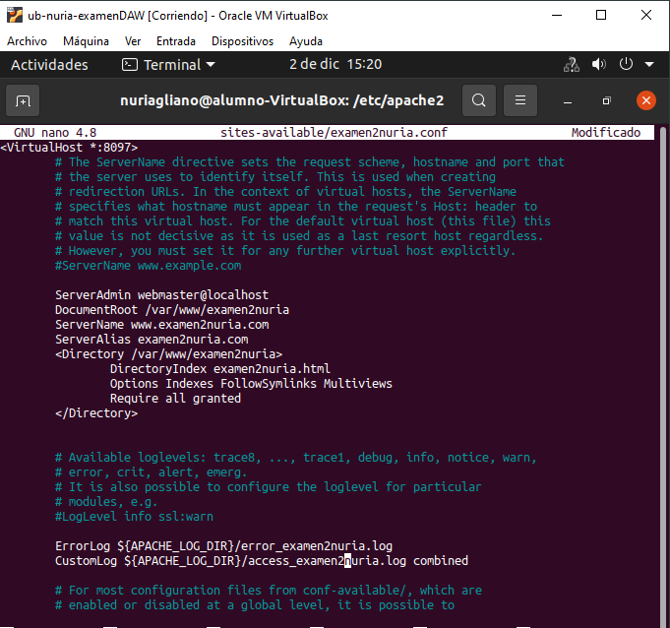

 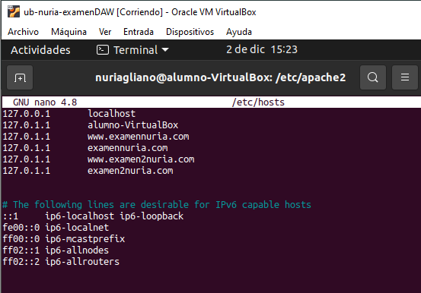 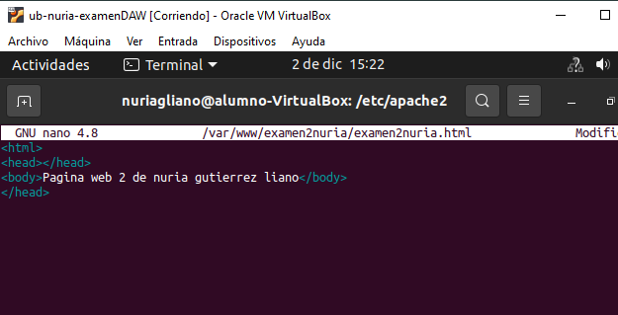 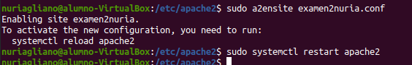 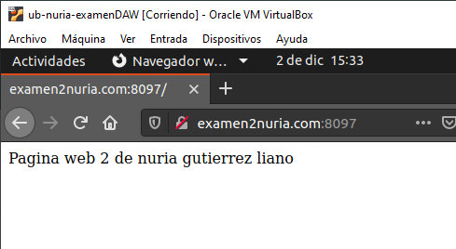

1. Utiliza el control de acceso que tiene apache para que solo se pueda acceder a [www.examen2tunombre.com](http://www.examen2tunombre.com) desde la máquina anfitriona con de 17 a 21 horas. (1 punto)

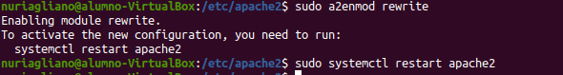

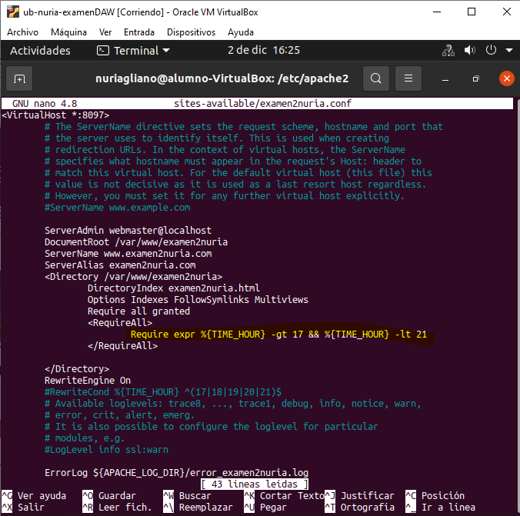 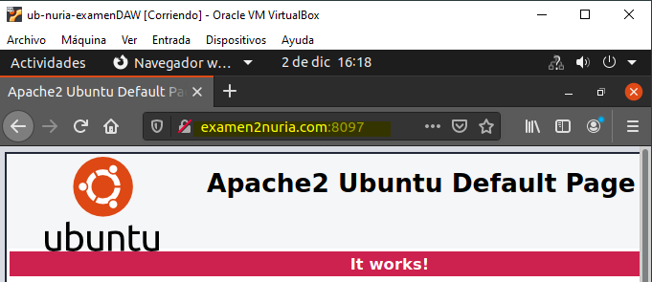

Comprobar que permite acceder en la hora del examen

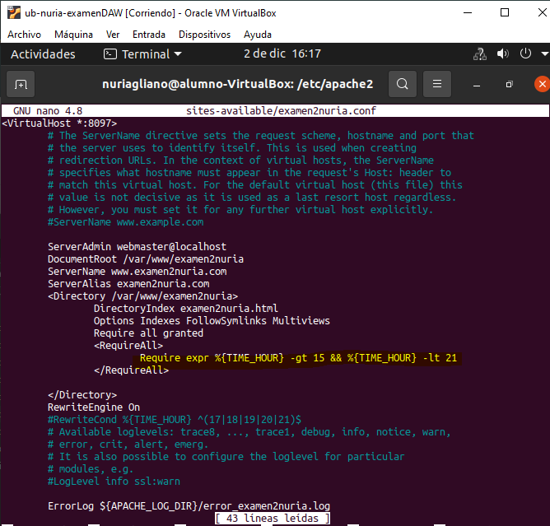

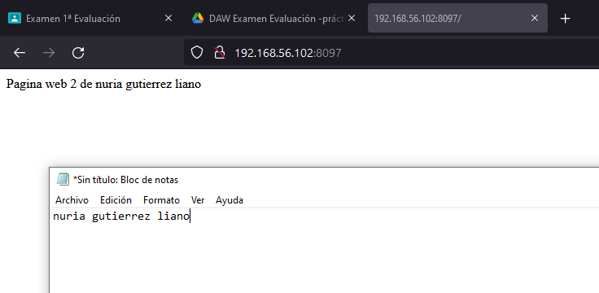

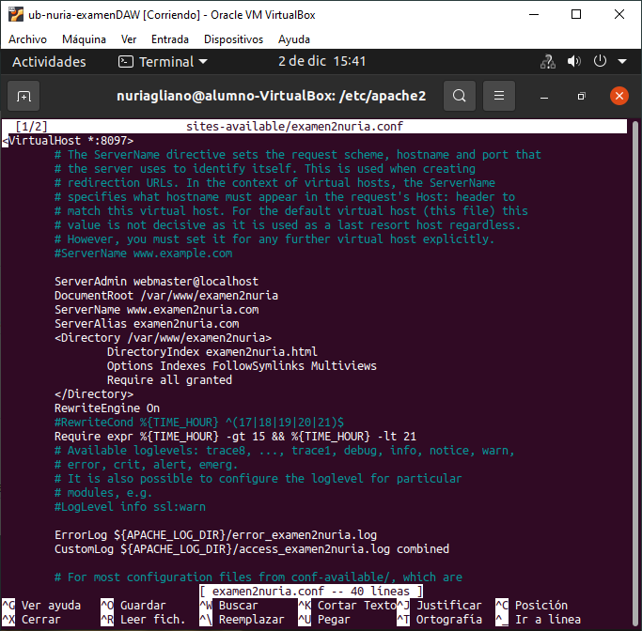

1. Añade un módulo de autenticación digest. En el dominio [www.examentunombre.com](http://www.examentunombre.com), crea un directorio “privado” y crea un fichero de usuarios con usuario “tu nombre”. Permite acceso al directorio “privado” al usuario que has creado. (1,5 puntos)

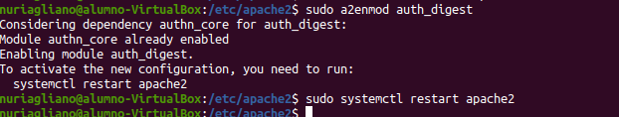

Usuario-> nuria password-> nuria

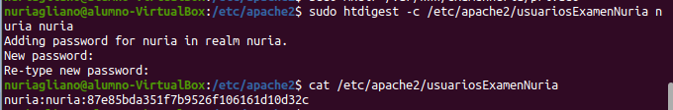

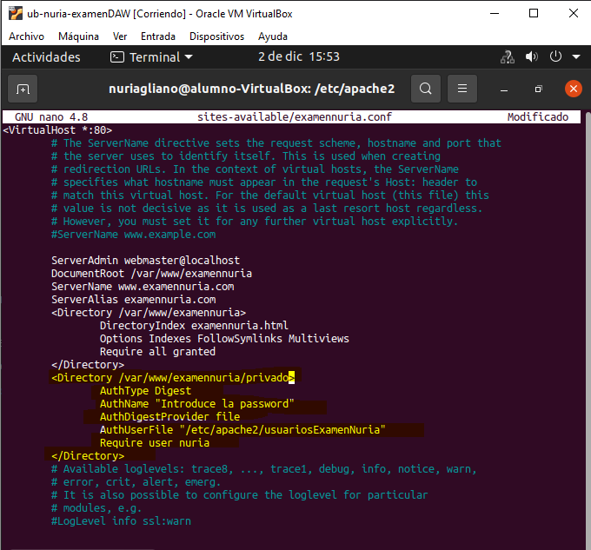  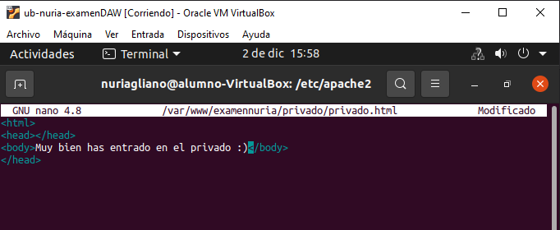

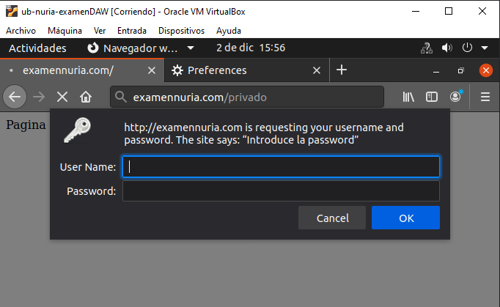 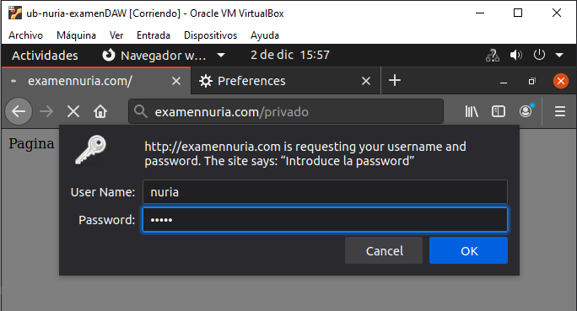

1. Convierte [www.examentunombre.com](http://www.examentunombre.com) en servidor seguro, generando los archivos de clave .crt y .key que se almacenarán en la carpeta /etc/apache2/ssl-nueva (1,5 puntos)

